-режим питания (5-6 раз в сутки)
наличие в продуктах достаточного количества витаминов.
-снижение калорийности пищи.
-в рационе больного обязательно должны быть молоко и молочные продукты и блюда из них.
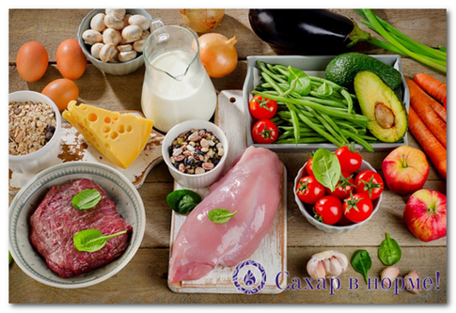Взаимозаменяемость продуктов.
Важным принципом диеты при сахарном диабете является разнообразие рациона больного. В разные дни рекомендуется питаться разными продуктами и их комбинациями. Например, можно устраивать «молочные дни», «овощные дни», «мясные дни», «рыбные дни».
Главное условие, которого надо придерживаться ежедневно: в диете должны быть сбалансированы основные питательные вещества — белки, жиры и углеводы.
Для удобства подсчета углеводов существует универсальная единица измерения пищи, содержащей углеводы, хлебная единица (ХЕ), равная 10–12 г чистых углеводов.
Модель такого пищевого поведения больного сахарным диабетом вполне может быть взята на вооружение любым человеком, который придерживается здорового образа жизни и стремится сохранить бодрость тела и духа на долгие годы. В основе такой модели питания сбалансированность пищи, учет индивидуальных параметров конкретного человека, его возраста, уровня его физической активности, а также наличия осложнений и сопутствующих заболеваний.

Составитель: специалист по социальной работе
Ипполитова М.А.

ГОАУСОН «Ковдорский КЦСОН»
Отделение социального обслуживания на дому
со срочным социальным обслуживанием

Основы питания при сахарном диабете
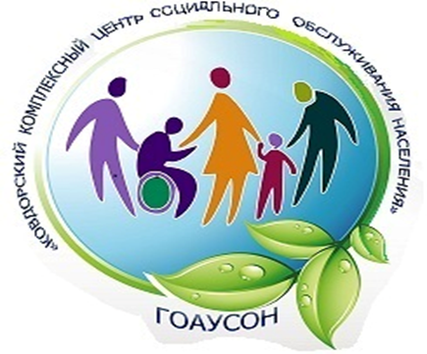

2020 г.
г.Ковдор
Сахарный диабет — эндокринное заболевание, возникающее из-за абсолютной или относительной недостаточности гормона инсулина, в результате чего развивается гипергликемия — стойкое увеличение содержания глюкозы в крови.
I тип - инсулинозависимый. В этом случае вырабатывается мало инсулина или он не вырабатывается вообще.
II типа –инсулиннезависимый. Поджелудочная железа продолжает вырабатывать инсулин, однако организм слабо реагирует на влияние гормона, что приводит к относительному дефициту инсулина.
Симптомы высокого уровня глюкозы в крови.
-Постоянная сухость во рту;
-Чувство жажды с невозможностью утолить её;
-Повышение диуреза – заметное повышение порционной и общей выделяемой за сутки мочи;
-Снижение или резкое увеличение веса и жировых отложений;
-Сильный зуд кожи и её сухость;
Повышенная склонность к гнойничковым процессам на коже и
мягких тканях;
-Мышечная слабость и повышенная потливость
-Плохое заживление любых ран.
Одним из обязательных компонентов лечения (образа жизни) при сахарном диабете является рациональное питание (диета). Во многих случаях, одно только соблюдение диеты способствует восстановлению нормального уровня сахара в крови, а значит и излечению диабета, без применения лекарственных препаратов. Составление диеты для больного сахарным диабетом осуществляется врачомэндокринологом и следует начинать с расчета энергетической ценности пищи, необходимой для организма человека. При этом учитывается возраст пациентов, пол, уровень физической нагрузки, а также вес пациента. Важным условием правильной организации диеты при сахарном диабете является ведение больным дневника питания. В дневник вносится список продуктов, съеденных в течение дня, их количество и калорийность.
Энергетическую ценность пищи определяют в килокалориях, которые получает организм при усвоении основных компонентов пищи (белки, жиры, углеводы). Для взрослых пациентов с сахарным диабетом необходимая суточная калорийность рассчитывается на 1 кг массы тела – для женщин 20–25 ккал/кг, для мужчин – 25–30 ккал/кг

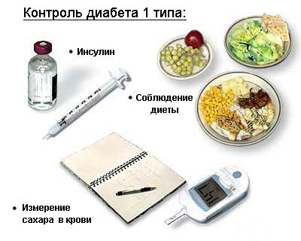
Основные принципы диеты
- ограниченное употребление углеводов: полностью исключить: сахар, шоколад, конфеты, кондитерские изделия, варенье, мороженое и другие сладости или употреблять эти продукты в минимальном количестве.

